Волгина Ольга Васильевна

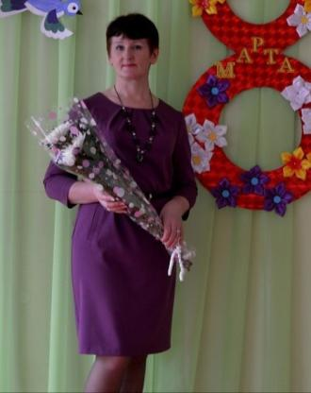
1979-1987 гг.- обучение в Мокрушанской восьмилетней школе.
1987-1991 гг. – обучение в Рыльском педагогическом училище. Специальность: «преподавание в начальных классах общеобразовательной школы». Квалификация: учитель начальных классов, воспитатель
В 1991 году – учитель начальных классов Мокрушанской восьмилетней школы
1992-1995 гг. – обучение в Курком государственном педагогическом университете.
Специальность: педагогика и методика начального образования.
Квалификация: учитель начальных классов
24-й год работает учителем начальных классов в Мокрушанской СОШ

Ольга Васильевна обладает высоким уровнем теоретической и методической подготовки, свободно ориентируется в современных психолого-педагогических концепциях обучения, используя их как основу в своей педагогической деятельности. Энергичная, увлеченная своим нелегким трудом, она добивается эффективности каждого урока, много работает над улучшением качества образовательного процесса, внедрением новых форм и методов обучения и воспитания, но никогда не успокаивается на достигнутом. Она изучает опыт новаторов, творчески использует все то, что помогает детям учиться с интересом, увлеченно.
Изучение индивидуальных особенностей обучающихся на основе диагностик здоровья, уровня развития, воспитанности и изучение личности учащихся позволяют Ольга Васильевна индивидуализировать и дифференцировать образовательный процесс: дифференцирует объем и сложность заданий, осуществляет регулярную помощь отстающим, систематически контролирует выполнение домашних заданий, умеет одновременно держать в поле зрения «сильных», «средних», «слабых» по уровню знаний, умений и навыков.
Ольга Васильевна владеет и применяет в практической деятельности современные педагогические технологии на различной основе (проблемной, диалоговой, личностно ориентированной) и реализует в соответствии с данными технологиями активные методы обучения (проблемные, частично-поисковые, игровые, методы взаимообучения: работа в парах группах. Учитель целеустремленно и настойчиво формирует у обучающихся умения и навыки рациональной организации учебного труда (самоконтроль в учении, рациональное планирование учебного труда, должный темп чтения, письма, вычислений). Ее уроки носят обучающий, воспитывающий и развивающий характер Большое внимание уделяет использованию наглядных пособий, подбору, изготовлению и накоплению раздаточного материала.
Ольга Васильевна создает в классе обстановку доверия, психологической безопасности; дети открыты для общения и развития. В ее классе неуспевающих нет, дети любознательны, активны.
Для эффективной организации образовательного процесса Ольга Васильевна поддерживает постоянную связь с родителями, изучает бытовые условия семей школьников, пропагандирует педагогические знания.
Ольга Васильевна систематически пополняет свои знания по дидактике, методике, теории, проявляет инициативу и творчество по усовершенствованию образовательного процесса. Ею разработаны нестандартные уроки по различным темам, составлен «портфолио». Она поддерживает тесную связь с общественностью села, активная участница художественной самодеятельности.
Уравновешенность, инициативность, энергичность, доброжелательность, чуткость и отзывчивость – такие качества характера присущи Ольге Васильевне. Среди детей, коллег, родителей пользуется заслуженным авторитетом.

